Platzi. Curso de introduccion a la terminal y la linea de comandos

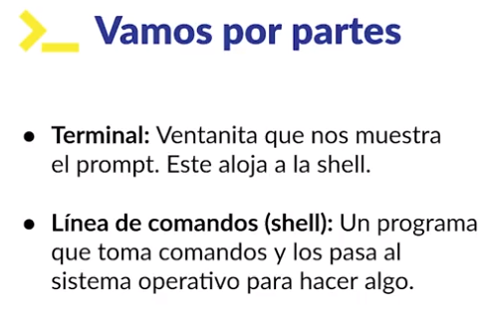
Redirecciones
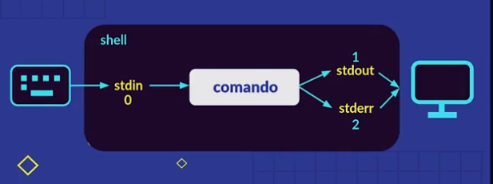
Estos numeros son conocidos como file descriptors.
El 0 hace referencia al Standar Input
El 1 al Standar Output
El 2 al Standar Error. Este se da por ejemplo si se quiere lista un directorio que no existe.
Podemos redirigir los Standar Output de los comandos utilizando el simbolo mayor
ls > directorio.txt
De esta forma sobreescribe lo que tiene el archivo de texto. Para concatenar, utilizamos dos simbolos
ls >> directorio.txt
En el caso de querer tomar los Errores utilizamos el numero 2
ls asd 2> error.txt
Para redirigir sea o no error hacemos lo siguiente
ls asd > error.txt >> 2>&1

Pipe Operator |
Pipe operator es un operador que permite tomar la salida de un comando y pasarla como entrada de otro comando.

Tabla de comandos pipe operator
Comando | Función
sort | Organiza allfabéticamente una salida
cat | Concatena dos entradas
tee | Crea un archivo en base a una entrada
ls | sort | tee archivosHome.txt
Aquí lo que estamos haciendo es:
- Listar los archivos
- Organizar los archivos
- Crear un archivo llamado archivosHome.txt, con las salidas anteriores

Operadores de control
Los operadores de control son símbolos reservados por la terminal que nos permiten encadenar comandos.
Si usas constantemente la tecla enter para ejecutar varios comandos, puedes evitarlo si usas el operador ; que separa los comandos que estamos ejecutando.

Comandos en la misma línea ( ; )
Solo necesitas escribir los comandos que quieres ejecutar separados por ; y luego presionar enter.
mkdir ProyectosSecretos; ls; date
Lo que sucedió es:
- Se creó un directorio llamado “Proyectos Secretos”
- Se listaron los archivos
- Se imprimió la fecha actual
- El comando date imprime por consola la fecha actual.

Comandos asíncronos (&)
Cuando queremos ser más eficientes podemos ejecutar varios comandos al mismo tiempo, de modo que no tenemos que esperar a que uno se ejecute para luego ejecutar el que sigue.
Para llevar a cabo varios comandos, al mismo tiempo, usamos el operador & entre cada comando que queremos ejecutar.

date & echo "Hola" & cal
El comando cal imprime un pequeño calendario de la fecha actual y el comando echo imprime por el texto que le pases.
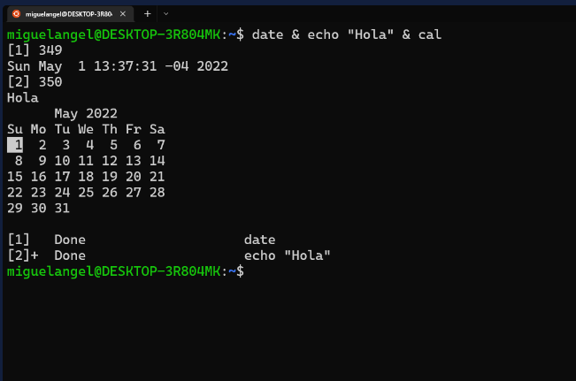
En la salida podemos ver que en la primera línea dice [1] 349 y en la tercera dice [2] 350, esto significa que se crearon dos hilos para ejecutar los 3 comandos que se le dieron.
El primero, con el id 349, se usó para ejecutar el comando date y el segundo, con el id 350 se usó para ejecutar los comandos echo y cal.

Comandos con condicionales
Podemos ejecutar comandos dependiendo de condiciones.

Condición and (&&)
Si escribimos varios comandos separados por el operador && estamos indicando que para que estos se ejecuten, el comando anterior tuvo que ejecutarse correctamente.

cd lp && mkdir Comida
image.png
(Recuerda que el comando cd, Change Directory te cambia al directorio que le indiques).

En este ejemplo, intentamos cambiar al directrio “lp” pero ese directorio no existe, así que el comando falla y no se ejecuta el siguiente.

En caso de que el primer comando se haya ejecutado correctamente pasará al siguiente, y después verá si ese se puede ejecutar.

cd ProyectosSecretos/ && touch ProyectoExplosivo.txt && ls
image.png
Como en este caso todos los comandos se ejecutaron correctamente sucede esto:

Cambia el directorio “ProyectosSecretos”
Crea el archivo “ProyectoExplosivo.txt”
Lista el contenido del directorio con ls
Condicional or (||)
Al condicional or no le importa si el comando anterior se ejecutó o no, simplemente va probando todos los comandos a ver cuál se ejecuta.

Por un momento vamos a suponer que no sabemos muy bien cuál es el comando para cambiar de directorio si es cd o cambia-carpeta, entonces para evitar un error escribimos:

cd ProyectosSecretos/ || cambia-carpeta ProyectosSecretos/
image.png
Aquí vemos que alguno de los dos comandos está mal, pero igual cambió la carpeta porque uno de esos funcionó.

Combinando operadores de control
Siguiendo con el ejemplo anterior, vamos a cambiar de directorio. Si se logra cambiar de directorio creamos una carpeta adentro.

cd ProyectosSecretos/ || cambia-carpeta ProyectosSecretos/ && mkdir ProyectoIncreible
image.png
Esto funcionó porque el operador or devolvió verdadero al tener un comando que funcionara, por lo tanto, el operador and lo interpretó como un comando que funcionó correctamente.

Si esto último se te es un poco complicado te invito a que tomes el Curso de Pensamiento Lógico.

Tabla de operadores
Operador Función
; Ejecuta de forma síncrona los comandos específicados
& Ejecuta de forma asíncrona los comandos específicados
&& Ejecuta el comando si el anterior se ejecutó correctamente
|| Ejecuta el comando si el anterior o la combinación de los anteriores resultaron en verdadero
Comando Función
echo Imprime el mensaje que le indiques
cal De calendar imprime un calendario con la fecha actual
date Imprime la fecha actual
Contribución creada con los aportes de: Miguel Gonzalez.

